Estructuras Iterativas

**While: ejecuta un bloque de sentencias mientras se cumpla con una condición.**

**Ej: ingresar nombre de clientes en un listado (array) hasta que se ingrese la tecla s(que representa acción de salir)**

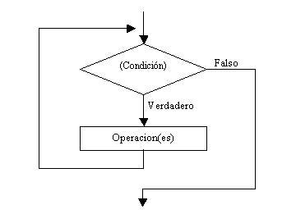

**Do-while: permite validar datos de entrada**

**Ej: cajero automatico, logins**

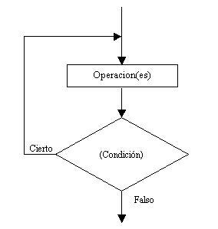

**For: permite ejecutar un bloque de sentencias un numero determinado de veces.**

**Ej: ingresar 10 nombres de clientes a un listado (array)**

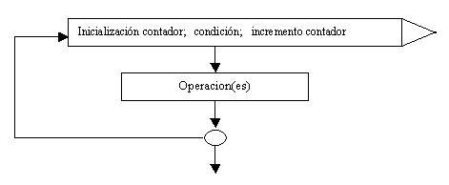

**Ejercicio 1**

Imprimir los números del 1 al 10 uno abajo del otro

***Pseudocódigo***

   DEFINIR n=1

   MIENTRAS n < =10

HACER

      INFORMAR n

      n = n + 1

   FIN MIENTRAS

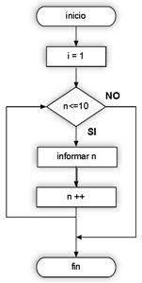

***Codificación en Java***

int n = 1;

while (n <= 10)

{

             System.out.println(n);

n++;

 }

***Prueba de escritorio***

|  |  |
| --- | --- |
| ***número de ciclo*** | ***valor de n*** |
| ***1*** | ***1*** |
| ***2*** | ***2*** |
| ***3*** | ***3*** |
| ***4*** | ***4*** |
| ***5*** | ***5*** |
| ***6*** | ***6*** |
| ***7*** | ***7*** |
| ***8*** | ***8*** |
| ***9*** | ***9*** |
| ***10*** | ***10*** |

**Ejercicio 2**

Imprimir los números del 1 al 10 salteando de a 2 uno abajo del otro

**Ejercicio 3**

Imprimir los números del 10 al 1 uno abajo del otro

**Ejercicio 4**

Imprimir los números del 1 al 10 sin imprimir números 2,5 y 9 uno abajo del otro

Requisito: se necesita tener conocimiento del operador AND (&&) y del operador NOT (!=)

**Ejercicio 5**

Imprimir los números del 1 al 30 sin imprimir números entre el 10 y el 20 uno abajo del otro

Requisito: se necesita tener conocimientos del operador OR (||)

**Ejercicio 6**

Imprimir la suma de los números del 1 al 10

**Ejercicio 7**

Imprimir la suma de los números pares del 1 al 25

Requisito: se necesita tener conocimientos del operador RESTO (%)